Tutoriel feuille de calcul pour la saisie des résultats aux évaluations sciences CM2

Introduction
Cette année, la passation des évaluations sciences se déroule auprès des élèves de CM2.
La feuille de calcul, une fois renseignée, est à retourner à l’une des deux adresses mails suivantes :
ce.93pedagogie@ac-creteil.fr
dmatet@ac-creteil.fr
Les résultats doivent être saisis et envoyés au plus tard au mercredi 06 juillet 2016 au soir.

Données générales
La saisie du nom et prénom est indicative. Ces colonnes figurent uniquement pour les enseignants et leurs élèves.
L’année de naissance et le sexe sont des données importantes en termes statistique.
Le RNE de l’école est une donnée indispensable notamment pour que le service statistique de la DSDEN soit en mesure de vous adresser un bilan personnalisé par école.

Particularités
Afin de simplifier la saisie, un menu déroulant est proposé à de nombreuses reprises.
A l’exception de trois items qui comportent un code 4 intermédiaire, le reste des items comporte le code 1 de réussite, le code 9 d’erreur, enfin le code 0 de non réponse.
Notez que sur une ligne donnée, une cellule non renseignée équivaut à la saisie d’un code 0. Cela n’est pas gênant en soi mais peut perturber la moyenne générale de la classe. Dans ce cadre, si un élève est absent lors de la passation à plus d’un tiers des items, il est plus simple de ne pas saisir les quelques résultats obtenus (de façon à ne pas faire baisser la moyenne de la classe).
Enfin, pour permettre la saisie de l’ensemble des élèves de CM2 d’une école, nous avons fait figurer 200 lignes (une ligne correspond à un élève saisi). A la fin de la saisie de l’ensemble des élèves, il faut sélectionner de la colonne BU à la colonne DK, l’ensemble des lignes non saisies et ensuite appuyer sur la touche « Suppr ». En effaçant ces lignes de calcul, vous obtiendrez tout en bas, la moyenne de la classe à l’ensemble de l’évaluation (ou de l’ensemble des élèves saisis s’il y a plusieurs classes)
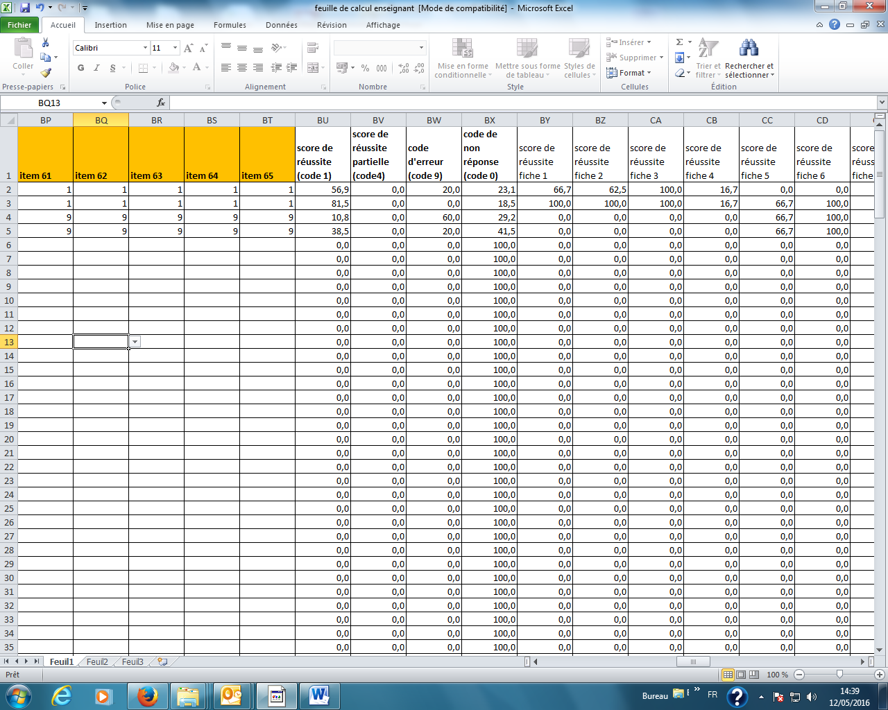
Sur l’exemple ci-dessus, seulement 4 élèves ont été saisis. Afin d’obtenir, la moyenne de la classe, nous sélectionnons les lignes non renseignées (cellules bleues).
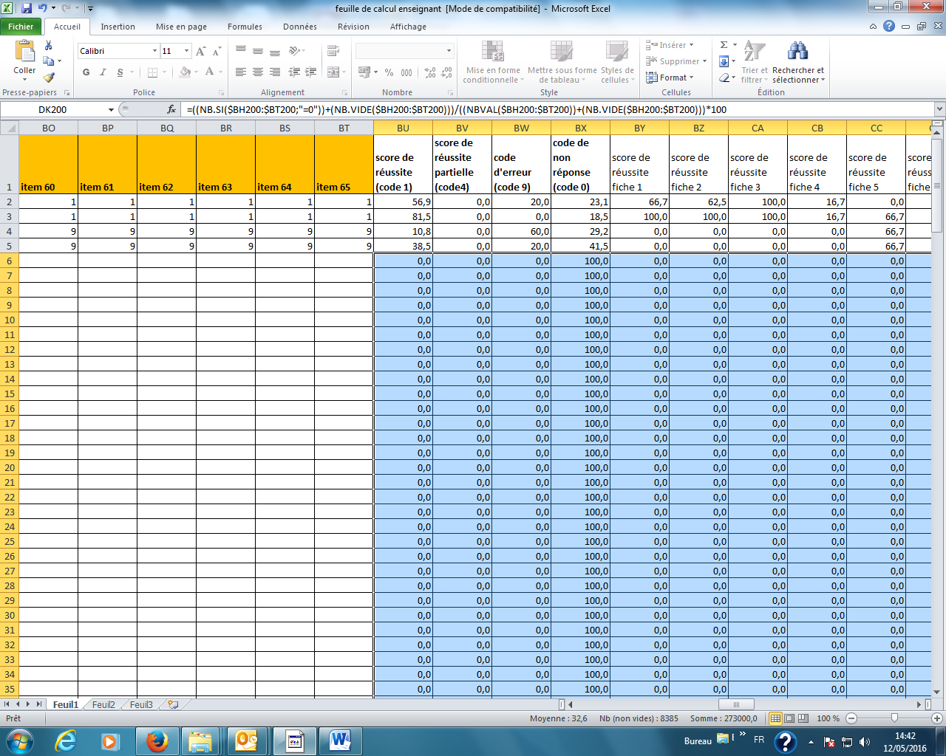
Puis, à l’aide de la touche « Suppr », nous supprimons ces formules de calcul qui ne servent à rien, ainsi, au bas de la feuille (200 lignes plus bas), nous obtenons la moyenne de la classe (dans l’exemple, la moyenne de 4 élèves).
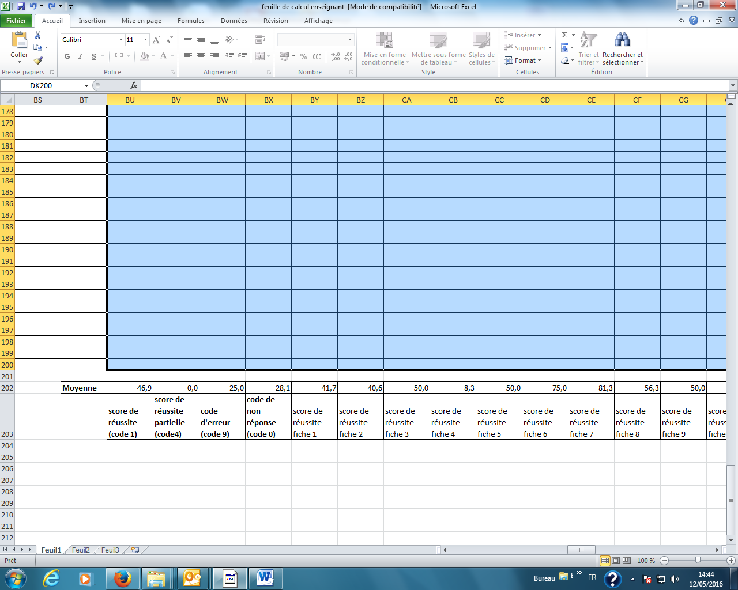
Moyenne de la classe

Traitement statistique
Le traitement statistique pour chaque école sera fait durant l’été. L’idée générale est d’adresser à chaque école ayant fait passer l’évaluation ses résultats et une synthèse plus générale pour avoir quelques éléments de comparaison à l’échelon départemental.
Cette base de données chiffrées pourra faciliter le travail conduit avec les équipes de sciences du collège de secteur.

Merci pour votre coopération

